муниципальное бюджетное общеобразовательное учреждение
«Средняя общеобразовательная школа № 71»
654034, Кемеровская область г. Новокузнецк, ул. Бугарева,17
ИНН/КПП – 4221003536/422101001
тел. (3843) 374-831, e-mail: shcoola71-nvkz@yandex.ru
ПРИКАЗ
От 27.12.2021 |  | № 176

О зачислении в школьный спортивный клуб

На основании Устава, Положения о школьном спортивном клубе и личного заявления участника
ПРИКАЗЫВАЮ:

Зачислить в школьный спортивный клуб «Прометей» следующих обучающихся:
№  п\п | Ф.И. | Дата рождения | Класс
1 | Михалёв Антон | 09.06.2006 | 9а
2 | Титков Данил | 22.11.2005 | 9б
3 | Баданин Сергей | 18.08.2006 | 9в
5 | Бернст Никита | 02.10.2006 | 9б
6 | Зелепукин Данил | 09.11.2006 | 9в
7 | Матвейчук Роман | 19.11.2007 | 8г
8 | Антипов Максим | 17.03.2004 | 11а
9 | Матыцын Станислав | 08.12.2006 | 8а

Директор МБОУ "Средняя  общеобразовательная школа № 71" | 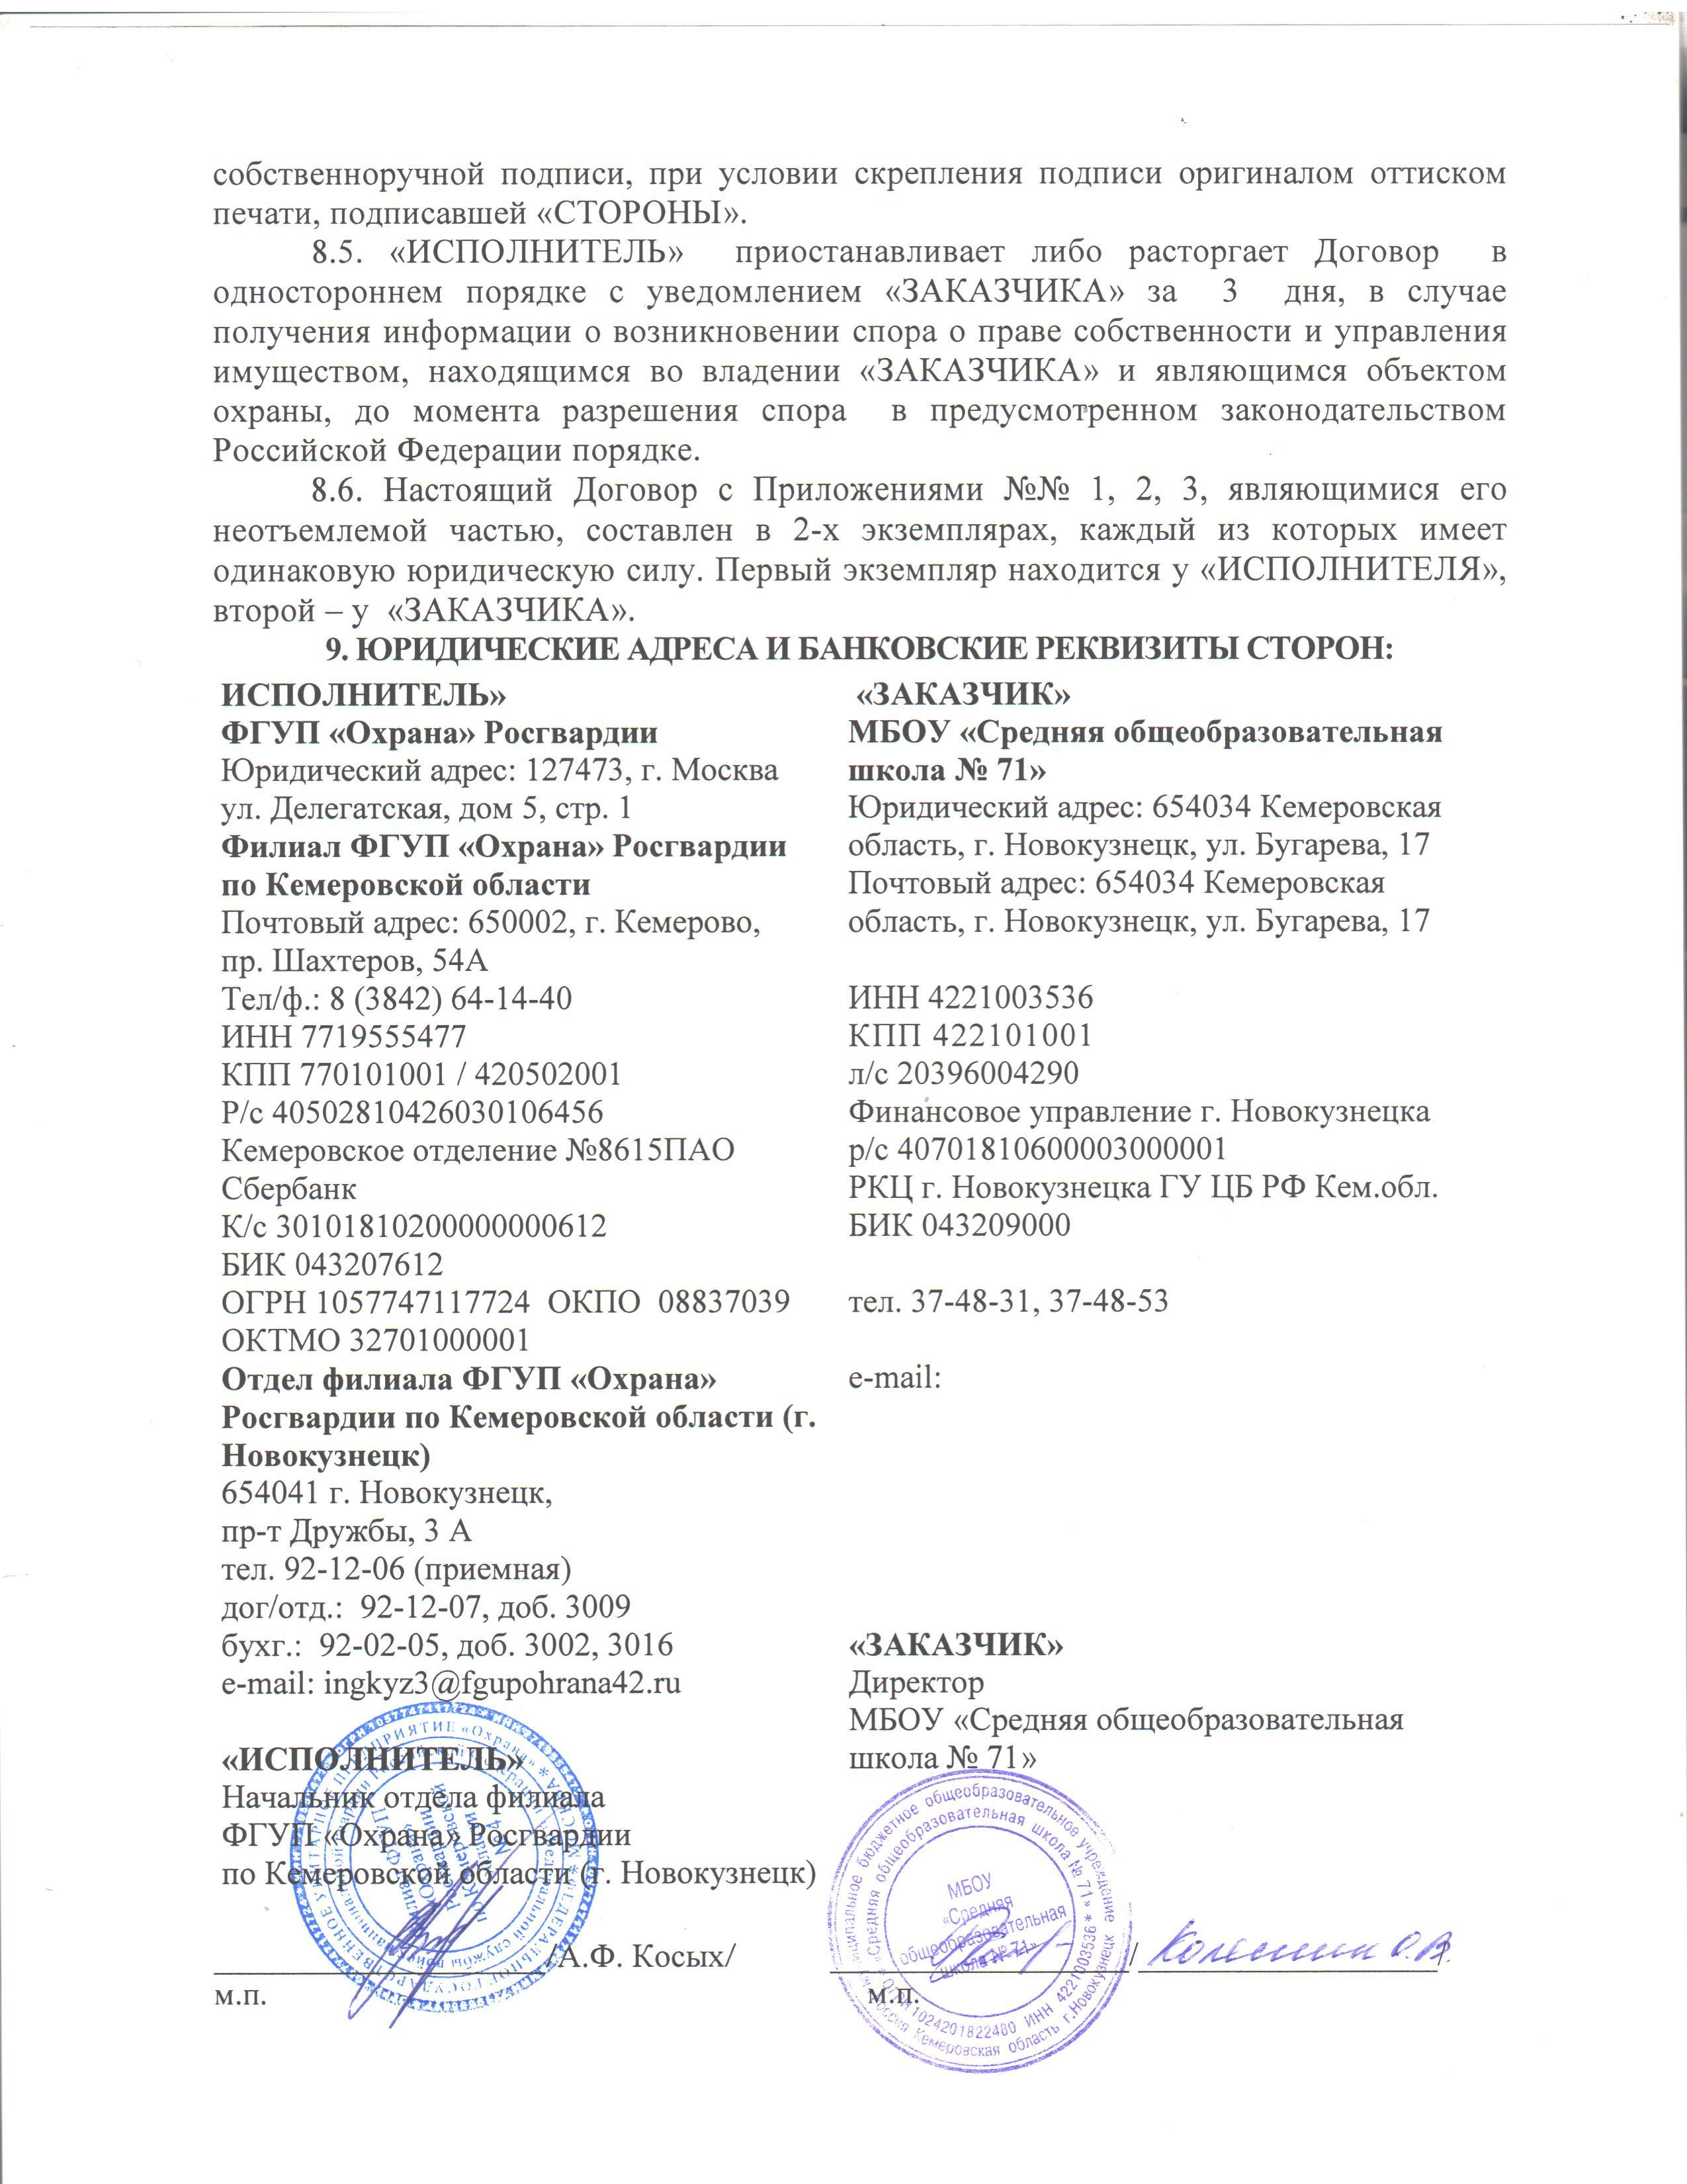

Школьный спортивный клуб «Прометей» Устав. Положение о школьном спортивном клубе

Основание: личное заявление участника

№  п\п | Ф.И. | Дата рождения | Телефон родителя | Образовательное учреждение | Класс
1 | Михалёв Антон | 09.06.2006 | 8-905-916-1327 | МБОУ СОШ №71 | 9а
2 | Титков Данил | 22.11.2005 | 8-950-265-1048 | МБОУ СОШ №71 | 9б
3 | Баданин Сергей | 18.08.2006 | 8-913-423-2385 | МБОУ СОШ №71 | 9в
5 | Бернст Никита | 02.10.2006 | 8-950-576-6632 | МБОУ СОШ №71 | 9б
6 | Зелепукин Данил | 09.11.2006 | 8-903-067-0484 | МБОУ СОШ №71 | 9в
7 | Матвейчук Роман | 19.11.2007 | 8-913-305-2220 | МБОУ СОШ №71 | 8г
8 | Антипов Максим | 17.03.2004 | 8-923-475-5058 | МБОУ СОШ №71 | 11а
9 | Матыцын Станислав | 08.12.2006 | 8-904-996-6577 | МБОУ СОШ №71 | 8а

